Мэру г. Москвы С.С. Собянину
Министру культуры РФ В.Р. Мединскому.

Обращение Харьковского Культурного Центра имени Н.К. Рериха
по вопросу оказания помощи Международному Центру Рерихов
и общественному Музею имени Н.К. Рериха

Уважаемый Сергей Семенович!

Уважаемый Владимир Ростиславович!

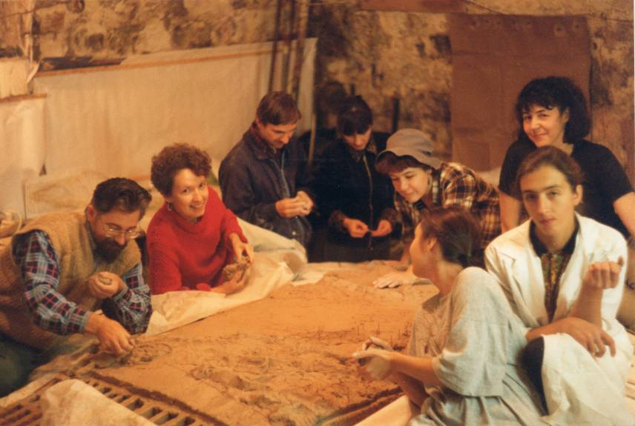
Наша организация с 1992 года сотрудничает с Международным Центром Рерихов и его общественным Музеем имени Н.К. Рериха, участвует в его культурных, научных и образовательных программах. На наших глазах и при участии наших сотрудников-волонтеров восстанавливалась из руин памятник архитектуры ХVII века «Усадьба Лопухиных». В трудные годы, когда миллионы людей в развалившемся Советском Союзе остались без рабочих мест, когда растаяли как дым их сбережения и люди остались без средств к существованию, в Москве началось восстановление Усадьбы Лопухиных, переданной Правительством СССР для создания Музея имени Н.К. Рериха. В разоренной стране нищие люди самоотверженно делились последним, чтобы помочь Международному Центру Рерихов в исполнении воли Святослава Николаевича Рериха! Вспоминая это время, мы свидетельствуем о том, как в рериховских организациях и в среде людей, сочувствующих Музею имени Рериха, по крупицам собирались деньги и продукты в помощь общественникам, уезжающим на реставрацию Музея. Как со всех концов бывшего СССР съезжались общественники и привозили с собой строительный инвентарь, чтобы оказать помощь своим трудом. Работали, забывая о сне и отдыхе, жили, где придется.
Члены нашей организации тоже неоднократно принимали участие в этом народном строительстве как в 90-х годах, так и в последующие годы. На этом историческом снимке среди создателей уникального экспоната – объемной карты Центрально-Азиатской экспедиции семьи Рерихов – харьковчане справа налево: Татьяна и Виктория Пальцевы (в белых халатах), Ольга Пискарева и Вера Онипко (в черной одежде).
Мы видели, что государство не выполнило ни одного из взятых на себя при создании Музея обязательств, ссылаясь на то, что обязательства эти давались при Советском Правительстве. Однако, всем известно, что преемником Советского Союза является Россия. Поэтому не удивительно, что у тех, кто впервые знакомится с историей создания и выживания Музея имени Н.К. Рериха, возникает естественный вопрос, почему же в случае с общественным Музеем, государство РФ в лице его чиновников более двадцати лет отказывается от своих обязательств? Мы не ждем ответа на этот вопрос, так как все эти годы видели практический ответ на него в виде борьбы «власть имущих» с общественным Музеем за наследие Рерихов. Мы видели, как игнорировалась воля великого человека – Святослава Николаевича Рериха, как совершались действия, направленные на захват наследия, самой Усадьбы Лопухиных и даже территории, на которой расположен Музей. Об этом много написано и сказано. Шесть томов «Защитим имя и наследие Рерихов» наполнены фактическим материалом, рассказывающим об этой борьбе. Наша организация не раз участвовала в защите Музея и его сотрудников от очередных нападок «претендентов на наследие». Сотрудниками писались статьи в газеты и в сборники «Защитим Имя и Наследие Рерихов», издавались книги, проводился сбор подписей у деятелей науки и культуры Харьковщины в защиту Музея и его директора.
Мы видели все эти годы и видим сейчас, как самоотверженно трудится коллектив Музея, исполняя волю дарителя наследия. Нас всегда поражал мужественный и титанический труд его бессменного директора, выдающегося ученого современности – Людмилы Васильевны Шапошниковой. Она, невзирая на неимоверные трудности и бесчисленные попытки чиновничьих структур отобрать наследие, несмотря на клевету злопыхателей вывела Музей на высочайший мировой уровень. Одновременно с этим Людмила Васильевна создавала новое направление в науке – рериховедение, ввела в научный оборот новое научное мировоззрение, основанное на философии космической реальности! Ею написаны десятки книг, созданы сценарии кинофильмов, повествующих о значении семьи Рерихов и роли их наследия для дальнейшего эволюционного развития человечества. Жизнь Музея, его директора и сотрудников в этих условиях жесточайшего напряжения и преодоления нескончаемых препятствий, создаваемых искусственно – это настоящий подвиг. Это – ежедневный подвижнический труд на благо своей страны! Такие люди, поистине, являются национальным богатством России, ими должны гордиться, им должны помогать все! Но, увы!..Сегодня борьба за существование Музея приобрела еще большую остроту. Музей лишился финансовой поддержки своего основного мецената – банкира Бориса Ильича Булочника, у которого Центробанк отобрал лицензию и проводит процедуру банкротства созданного им Мастер-банка. Наши статьи по этому вопросу опубликованы на разных сайтах, в том числе и по адресу http://roerich.scana.com.ua (Н.В. Миц «Гонения на мецената: разве это возможно?»; Т.Л. Надточий «Судьба Культуры и меценатства в России»). Музею стало нечем платить за аренду здания и за коммунальные услуги; нечем платить зарплату сотрудникам. Уникальный и единственный такого высочайшего уровня общественный культурный и научный центр остался без финансирования. Те, кто хотели уничтожить общественный Музей имени Н.К.Рериха, надеялись, что финансовые трудности заставят покорно склонить головы и добровольно отдать государственным чиновникам музей, в котором хранятся бесценные сокровища мировой культуры. Но общественный Международный Центр Рерихов, вопреки ожиданию тех, кто все привык измерять только в долларовом эквиваленте, живет и работает. В его поддержку поднялась общественность не только России, но и других стран, так как долг каждого прогрессивного человека – всячески поддерживать общественную инициативу по развитию Культуры.
Мы обращаемся к Министерству культуры РФ прекратить судебные притязания к имуществу МЦР и признать законное завещание С.Н. Рериха о передаче им наследия семьи именно общественному Музею.
Мы обращаемся к Правительству Москвы, к Министерству Культуры РФ с просьбой поддержать Международный Центр Рерихов и общественный Музей имени Н.К. Рериха в их законном требовании о предоставлении памятнику истории и культуры «Усадьба Лопухиных» аренды по льготной ставке – 1 рубль за кв. м., согласно «Положению о предоставлении в аренду объектов культурного наследия г. Москвы, находящихся в неудовлетворительном состоянии», утвержденному постановлением правительства Москвы №12 – ПП от 24.01.2012 г..
Мы просим: оказать общественному Музею имени Н.К. Рериха Международного Центра Рерихов финансовую поддержку в осуществлении культурных проектов, направленных на популяризацию в России и за рубежом наследия Рерихов для утверждения статуса России как великой культурной державы.
Надеемся на то, что в 2014 году, объявленном в России Годом Культуры, страна с Вашей помощью сумеет, наконец, достойно защитить уникальный Общественный Музей имени Н.К. Рериха – ярчайший пример бескорыстного служения делу Культуры!

От имени членов ХОО «Культурный Центр имени Н.К. Рериха»
Председатель Правления Надточий Татьяна Леонидовна

